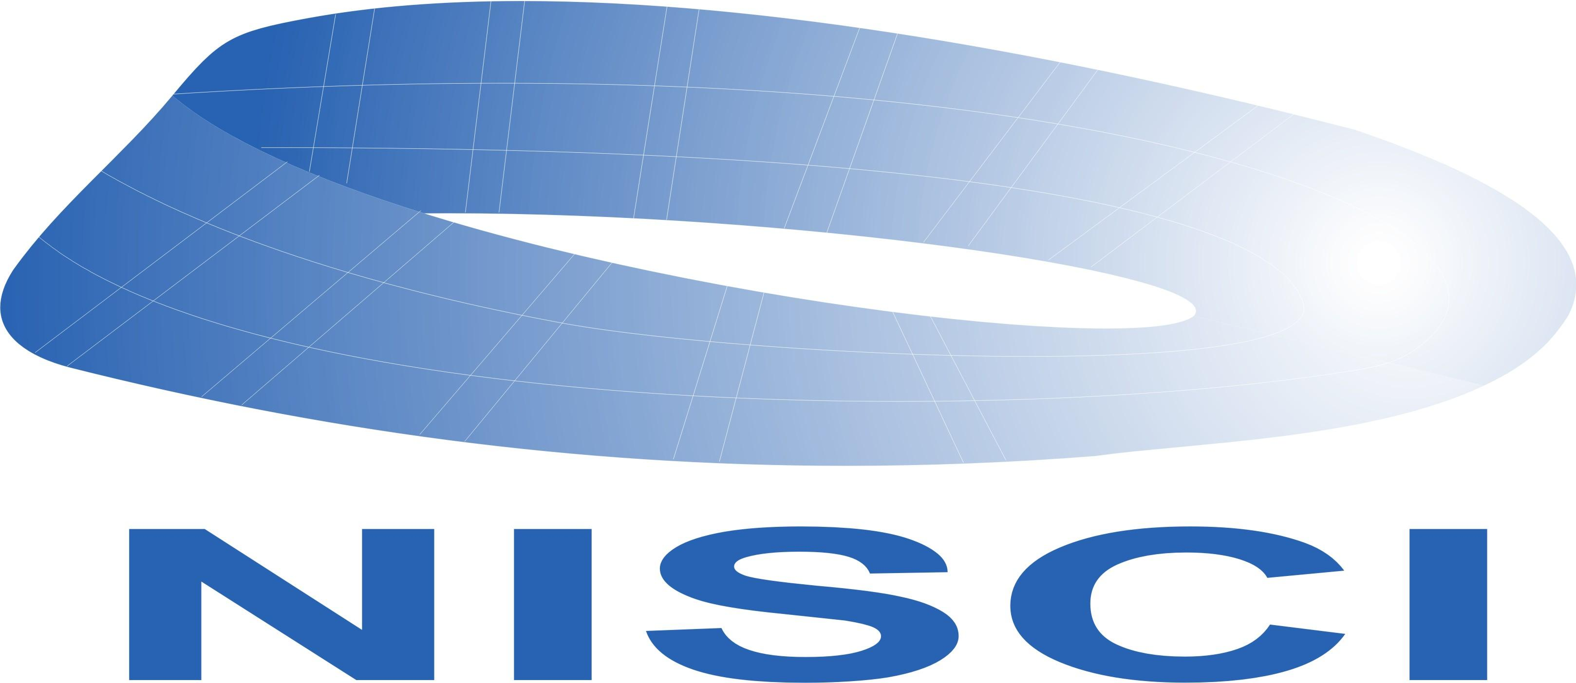 | BỘ THÔNG TIN VÀ TRUYỀN THÔNG (MIC)  VIỆN CÔNG NGHIỆP PHẦN MỀM VÀ NỘI DUNG SỐ VIỆT NAM (NISCI)  Địa chỉ: Tầng 3, Tòa nhà Trung tâm Công nghệ cao về Công nghệ Thông tin và Truyền thông, Khu Công nghệ Cao Hòa Lạc, Km 29 Đại lộ Thăng Long, H. Thạch Thất, Hà Nội  Điện thoại: +844 - 22466716. Fax: +844 -3782 1632. Email: oscc@nisci.gov.vn

PHIẾU ĐĂNG KÝ THAM DỰ CHƯƠNG TRÌNH HỘI THẢO - TẬP HUẤN
“XÂY DỰNG, VẬN HÀNH VÀ KHAI THÁC KHO DỮ LIỆU ĐÁM MÂY RIÊNG”

Kính gửi: Trung tâm Phần mềm nguồn mở và điện toán đám mây (OSCC)

I. THÔNG TIN CHUNG

Tên cá nhân, cơ quan, tổ chức, doanh nghiệp: ....................................................................
Địa chỉ liên hệ: ....................................................................................................................
Số điện thoại: …........................................Fax/Email: .......................................................
Đại diện (tổ chức, cơ quan, doanh nghiệp): …....................................................................
Số lượng tham dự (đối với đơn vị):.....................................................................................
II. THÔNG TIN ĐĂNG KÝ (điền “v” vào ô đăng ký)
1 | Hội thảo (Miễn phí)  Địa điểm: Hà nội Đà nẵng TP. HCM  Thời gian (01 buổi) 04/2015 05/2015 06/2015  Nội dung: Tổng quan về điện toán đám mây, dịch vụ đám mây công cộng, đám mây riêng,  đám mây lai. Nghi thức xác thực, cấp quyền và truy cập đám mây riêng. Giải pháp an toàn, bảo mật dữ liệu và dịch vụ đám mây riêng. Kiểm toán (tính phí sử dụng) dịch vụ đám mây riêng.
2 | Tập huấn (Thu phí )  Địa điểm: Hà nội Đà nẵng TP. HCM  Thời gian (03 buổi) 04/2015 05/2015 06/2015
2 |  | + + Module 1: Mô hình Kho dữ liệu và các yêu cầu về quản lý, khai thác dữ liệu
2 |  | + Module 2: Thiết kế và tích hợp phần mềm kết nối kho dữ liệu đám mây riêng
2 |  | + Module 3: Phát triển và kiểm thử phần mềm kết nối kho dữ liệu đám mây riêng

CÁ NHÂN ĐĂNG KÝ/ĐẠI DIỆN ĐƠN VỊ

